
MEHMET RAUF LİSESİ
2010- 2011 EĞİTİM ÖĞRETİM YILI MATEMATİK DERSİ 1.DÖNEM 2.YAZILI
SINAV SORULARI

AD SOYAD :
SINIF : 9 / G
OKUL NUMARASI :

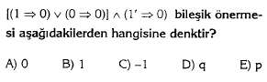  1) | 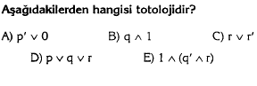  2)
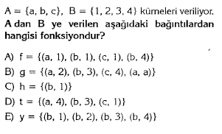  3) | 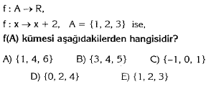  4)
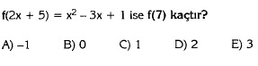  5) | 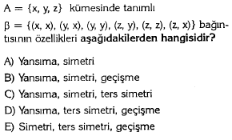  6)
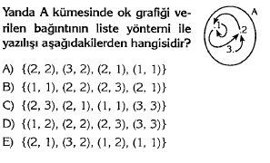  7) | 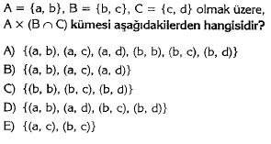  8)
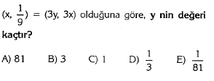  9) | 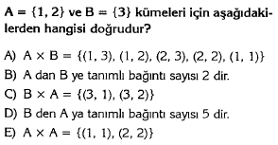  10)

11)  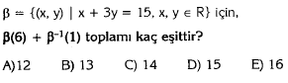 | 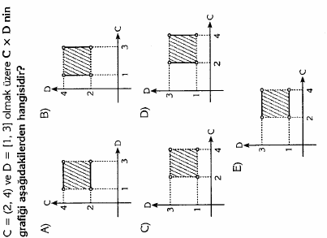  12)
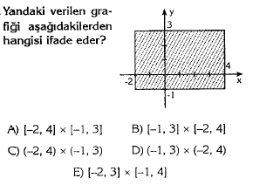  13) | 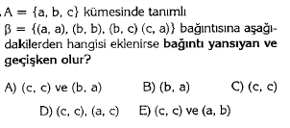  14)
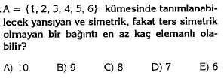  15) | 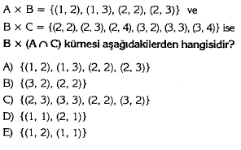  16)
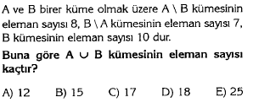  17) | 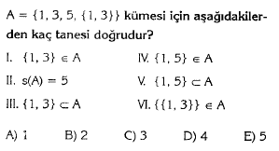  18)
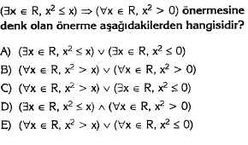  19) | 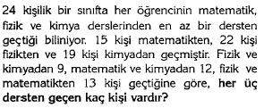  20)

SÜRE 45 DAKİKA VE HER SORU 5 PUANDIR. MURAT GÜNER
MATEMATİK ÖĞRETMENİ

